Mẹo ra lệnh cho loa hoặc màn hình thông minh của Google chuẩn xác hơn
Chỉ cần thay đổi một thiết lập nhỏ, việc ra lệnh cho loa hoặc màn hình thông minh Google của bạn sẽ chuẩn xác hơn rất nhiều.
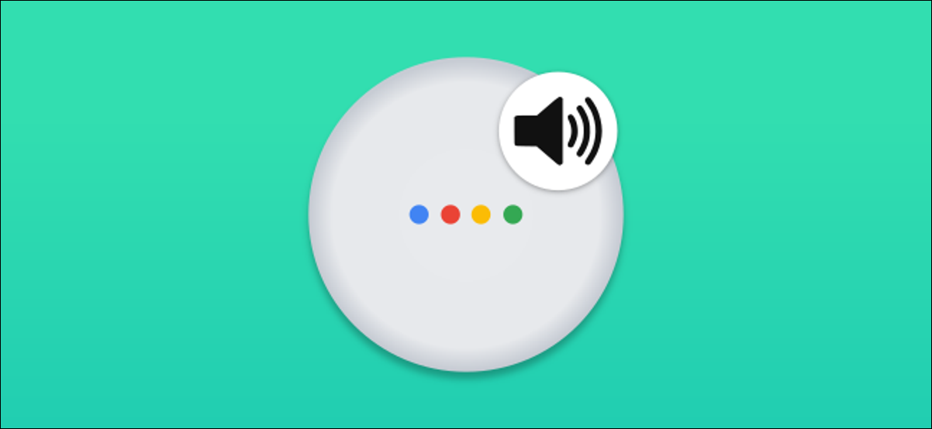
Mặc đinh loa hoặc màn hình thông minh của Google sẽ hiển thị đèn báo hoặc biểu tượng cho biết nó đang nhận lệnh từ bạn. Tuy nhiên, nếu bạn đang đứng ở vị trí khuất tầm nhìn loa hoặc màn hình thông minh, bạn sẽ không thể thấy tín hiệu này. Điều này làm việc ra lệnh không chuẩn xác vì bạn không biết Google Assistant có đang lắng nghe bạn hay không. May thay, Google cung cấp sẵn tùy chọn phát âm báo cho biết Google Assistant đang nhận lệnh hoặc ngừng nhận lệnh.
Sau khi kích hoạt tùy chọn phát âm báo nhận lệnh hoặc ngừng nhận lệnh, mỗi khi bạn nói Hey Google hay OK Google, bên cạnh tín hiệu thông thường, loa hoặc màn hình thông minh còn phát thêm âm báo cho bạn biết nó có đang lắng nghe lệnh từ bạn hay không.
Sau đây là hướng dẫn chi tiết cách kích hoạt tùy chọn này trên ứng dụng Google Home trên iPhone, iPad, hoặc thiết bị Android.
Đầu tiên, bạn mở ứng dụng Google Home trên iPhone, iPad, hoặc thiết bị Android. Sau đó, bạn tìm loa hoặc màn hình thông minh bạn muốn kích hoạt âm báo nhận lệnh hoặc âm báo ngừng nhận lệnh.
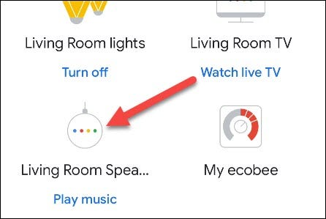
Bấm nút hình bánh răng ở phía trên góc phải để truy cập vào màn hình cài đặt loa hoặc màn hình thông minh của Google.
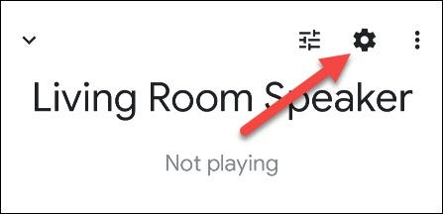
Nếu thiết bị của bạn là loa thông minh, bạn cần chọn Accessibility. Ngược lại, bạn cần chọn Audio > Audio Accessibility.
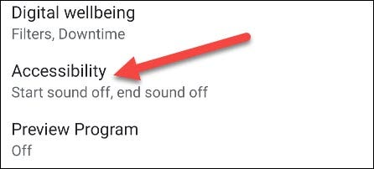
Ở màn hình tiếp theo, bạn sẽ thấy hai tùy chọn bao gồm:
- Play Start Sound: Phát âm báo khi Google Assistant bắt đầu nhận lệnh.
- Play End Sound: Phát âm báo khi Google Assistant ngừng nhận lệnh.
Tại đây, bạn hãy bật tùy chọn mong muốn.
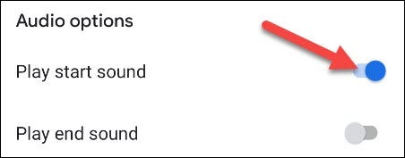
Kể từ bây giờ, mỗi khi bạn nói Hey Google hoặc OK Google, loa hoặc màn hình thông minh sẽ phát âm báo cho bạn biết nó có đang nhận lệnh từ bạn hay không, rất tiện lợi.
Ca Tiếu/Bành Lê
https://www.howtogeek.com/711058/how-to-hear-a-chime-when-google-assistant-speakers-are-listening/

